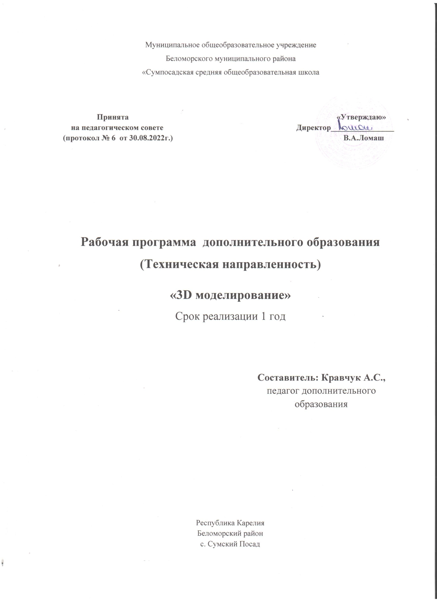

1. Пояснительная записка
3D-моделирование — прогрессивная отрасль мультимедиа, позволяющая осуществлять процесс создания трехмерной модели объекта при помощи специальных компьютерных программ. Моделируемые объекты выстраиваются на основе чертежей, рисунков, подробных описаний и другой информации. Данная программа реализуется в технической направленности.
Организация занятий в объединении и выбор методов опирается на современные психолого-педагогические рекомендации, новейшие методики. Программу отличает практическая направленность преподавания в сочетании с теоретической, творческий поиск, научный и современный подход, внедрение новых оригинальных методов и приемов обучения в сочетании с дифференцированным подходом обучения. Главным условием каждого занятия является эмоциональный настрой, расположенность к размышлениям и желание творить. Каждая встреча – это своеобразное настроение, творческий миг деятельности и полет фантазии, собственного понимания.
Эта программа служит для создания творческого человека – решающей силе современного общества, ибо в современном понимании прогресса делается ставка на гибкое мышление, фантазию, интуицию. Достичь этого помогают занятия по данной программе, развивающие мозг, обеспечивающие его устойчивость, полноту и гармоничность его функционирования; способность к эстетическим восприятиям и переживаниям стимулирует свободу и яркость ассоциаций, неординарность видения и мышления.
Объединение «3D - моделирование» дает возможность получения дополнительного образования, решает задачи развивающего, мировоззренческого, технологического характера.
Актуальность данной программы определяется активным внедрением технологий 3D-моделирования во многие сферы деятельности (авиация, архитектура и т.п.) и потребностью общества в дальнейшем развитии данных технологий. Данная программа направлена на ознакомление и получение практических навыков 3D-моделирования у обучающихся для последующего проектирования и реализации своих проектов.
Новизна состоит в том, что в учебном процессе обучающиеся не только овладевают навыками 3D-моделирования, но и приобретут опыт исследовательской деятельности.
Программа имеет духовно-нравственное, общекультурное, общеинтеллектуальное, социальное направления.
Педагогическая целесообразность заключается в формировании устойчивого интереса обучающиеся к построению макетов с помощью аддитивных технологий QD-ручки. Исследования объекта макетирования (различных геометрических фигур и др.) позволят обучающимся углубиться в историю создания ёлочной игрушки.
Практическая значимость: ориентирована на систематизацию знаний и умений 3D-моделирования. Практические задания, выполняемые в ходе изучения материала в данной программе, готовят обучающихся к решению ряда задач, связанных с построением объектов геометрии и изобразительного искусства. Результатом курса станет создание ёлочных игрушек для школьной новогодней ёлки.
Цель: формирование и развитие у учащихся интеллектуальных и практических компетенций в области создания пространственных моделей. Освоение начальных навыков по трехмерному моделированию.

Задачи:
- дать учащимся представление о трехмерном моделировании, назначении, промышленном и бытовом применении, перспективах развития;
- способствовать развитию интереса к изучению и практическому освоению программ для 3D-моделирования;
- ознакомить обучающихся со свободно распространяемым программным обеспечением для 3D-моделирования, со средой «TinkerCad (инсталляция, изучение интерфейса, основные приемы работы);
- ознакомить отработать практические навыки по созданию простой модели. Планируемые результаты
Личностные:

- формирование и развитие компетентности в области использования информационно-коммуникационных технологий;
- формирование нравственно-эстетического восприятия;
- развитие способности довести до конца начатое дело на примере завершённых творческих учебных проектов;
- развитие коммуникативной компетентности в общении и сотрудничестве со сверстниками в процессе образовательной деятельности.

Метапредметные:
- умение самостоятельно ставить цели, планировать пути решения поставленной проблемы и корректировать свои действия для получения эффективного результата
- умение создавать, применять и преобразовывать знаки и символы, модели и схемы для решения учебно-исследовательских и проектных работ;
- умение сотрудничества и совместной деятельности со сверстниками в процессе проектной и учебно-исследовательской деятельности.

Предметные:
- научатся самостоятельно создавать простые модели реальных объектов;
- получат знания о возможности построения трехмерных моделей;
- овладеют понятиями о видах базовых фигур;
- научатся различать понятия «отверстие» и «поверхность».
Контингент учащихся: возраст детей - 10-13 лет. Состав группы – 15 человек. Наличие какой-либо специальной подготовки не требуется. Режим занятий: срок реализации программы – 0,5 года. Группа занимается 1 раз в неделю по 2 академических часа с 15-минутным перерывом.

Учебно-тематический план

№ п/п | Наименование  раздела | Название учебного элемента | Количество  часов | Формы контроля
1 | Знакомство со средой Tinkerсad (14 ч.). | Знакомство со средой Tinkerсad. Инструктаж по ТБ. | 2 | Кроссворд на знание правил техники  безопасности и основных приемов работы с базовыми фигурами.
 |  | Освоение приемов работы с базовыми фигурами. | 10
2 | Новогодняя игрушка своими руками (26 ч.) | Разработка дизайна макета собственной елочной  игрушки. | 7 | Защита макета собственной  игрушки.
 |  | Выполнение печати елочной игрушки на 3D принтере. | 14 | Выставка «Творчество в 3D»
 |  | Выставка готовых игрушек | 1
 | Итого |  | 34

Содержание курса внеурочной деятельности с указанием форм организации и видов деятельности

№ п/ п | Название учебного элемента | Форма организации внеурочной  деятельности/фор ма занятия | Виды учебной деятельности
Знакомство со средой Tinkerсad.
1 | Знакомство со средой Tinkerсad. Инструктаж по ТБ.  Теоретические понятия и термины:  Правила техники безопасности в кабинете информатики. Модель, моделирование, этапы моделирования, среда Tinkerсad. | Интерактивная лекция Практическая работа | Познавательная, игровая деятельность, творческое  обсуждение идей, составление  критерий оценивания кроссворда. Экспертиза.
2 | Освоение приемов работы с базовыми фигурами.  Теоретические понятия и термины:  Рабочее поле, рабочие клавиши, горячие клавиши, базовые фигуры, приемы работы с базовыми фигурами, основные функции | Практикум. | Познавательная, практическая, творческая деятельность, проектирование
Игрушка своими руками
3 | Разработка дизайна макета собственной игрушки.  Теоретические понятия и термины:  Эскизная графика и шаблоны при работе с 3D моделированием. Общие понятия и представления о форме. Техника рисования на трафаретах. Значение чертежа | Творческая лаборатория | Познавательная, практическая деятельность, конструирование, подбор информации, обсуждение идеи
4 | Выполнение печати игрушки на 3D принтере.  - Способы заполнения межлинейного пространства. Создание плоской фигуры по эскизу.  - Создание объёмной фигуры по готовому шаблону, состоящей из плоских деталей.  - Создание объемной фигуры, состоящей из плоских деталей. | Практикум. | Познавательная, практическая, творческая деятельность, проектирование
5 | Выставка готовых игрушек  Выставка, модель, экспонат, правила размещения экспонатов на выставке. | Конкурс | Решение кроссвордов.  Демонстрация и защита своих проектов.

Основное внимание на занятиях уделяется формированию умений пользоваться программой «Open Office.org3.2» изучить основы векторной графики, конвертирование форматов; ознакомиться с программой «Autodesk 123D design» (сетка и твердое тело, STL формат), изучить 3D принтер
«Альфа», программу «Repetier-Host»; научиться создавать авторские модели.
При работе по данной программе используются самые разные формы организации занятий: теоретические (объяснение, самостоятельное изучение литературы), практические (создание моделей).
Спектр форм занятий широк: от проблемного урока до игры - путешествия; обычно - комбинированные занятия, сочетающие игровые и фантазийные ситуации с информационно-проблемными аспектами и практической работой.
Специфика работы по данной программе такова, что словесные, наглядные, практические методы подачи информации свободно интегрируются в рамках одного занятия, обеспечивая наибольшую эффективность усвоения материала.

Контрольно-оценочные средства
Основными критерием эффективности занятий по данной программе используются следующие формы контроля:
- вводный (устный опрос);
- текущий (тестовые задания, игры, практические задания, упражнения)
- тематический (индивидуальные задания, тестирование);
- итоговый (коллективные творческие работы, создание проектов).
Кроме этого, для контроля знаний используется рейтинговая система. Усвоение теоретической части курса проверяется с помощью тестов. Каждое практическое занятие оценивается определенным количеством баллов. В рамках курса предусматривается проведение нескольких тестов и, следовательно, подсчет промежуточных рейтингов (количество баллов за тест и практические задания). Итоговая оценка выставляется по сумме баллов за все тесты и практические занятия по следующей схеме
  - менее 50% от общей суммы баллов (синий кружок)
  - от 50 до 70% от общей суммы баллов (зеленый кружок)
  - от 70 до 100% от общей суммы баллов (красный кружок)
Итоги реализации программы оцениваются по результатам участия обучающихся в районных и областных конкурсах 3D моделирования.
Критерии оценки

Оцениваемые параметры
Низкий | средний | Высокий

Уровень теоретических знаний
Обучающийся знает фрагментарно изученный материал. Изложение материала сбивчивое, требующее корректировки наводящими вопросами. Обучающийся знает изученный материал, но для полного раскрытия темы требуется дополнительные вопросы.
Обучающийся знает изученный материал.
Может дать логически выдержанный ответ, демонстрирующий полное владение материалом.

Уровень практических навыков и умений
Работа с оборудованием (3D –принтер), техника безопасности
Требуется постоянный контроль педагога за выполнением правил по технике безопасности. Требуется периодическое напоминание о том, как работать с оборудованием.

Степень самостоятельности изготовления модели
Требуется постоянные пояснения педагога при изготовлении модели.
Нуждается в пояснении последовательности работы, но после объяснения способен к самостоятельным действиям. Самостоятельно выполняет операции при изготовлении модели.

Качество выполнения работы
Модель в целом получена, но требует серьёзной доработки. Модель требует незначительной корректировки.

Условия реализации программы
Для реализации настоящей программы необходимо:

Организационно-методическое обеспечение:
    - Наличие специальной методической литературы по информационным технологиям, педагогике, психологии.
    - Возможность повышения профессионального мастерства: участие в методических объединениях, семинарах, конкурсах; прохождение курсов.
    - Разработка собственных методических пособий, дидактичекого и раздаточного материала.
    - Обобщение и распространение собственного опыта работы.
Материально-техническое обеспечение:
Маркерная магнитная доска на колесах, Многофункциональное устройство (МФУ), Ноутбук (10 шт.), 3D оборудование (3D принтер).

Список литературы и используемые Интернет-ресурсы
- Горьков Д. Tinkercad. Для начинающих. Подробное руководство по началу работы в Tinkercad, 2015 г. https://himfaq.ru/books/3d-pechat/Tinkercad- dlia-nachinayuschih-kniga-skachat.pdf
Первые шаги 3D моделирования и печати. Урок 1. Введение (https://www.youtube.com/watch?v=iGrp8fFqisg&list=PLdxkNzRNCUZNSVpbP7bfaCnZPbrYdwSyQ)
- Первые шаги 3D моделирования и печати. Урок 2. Основные инструменты работы в Tinkercad (https://www.youtube.com/watch?v=6uCxG1h05Rk&list=PLdxkNzRNCUZNSVpbP7bfaCnZPbrYdwSyQ&index=2)
- Первые шаги 3D моделирования и печати. Урок 3. Дополнительные элементы для более точного проектирования (https://www.youtube.com/watch?v=M4yptF-KF8Q&list=PLdxkNzRNCUZNSVpbP7bfaCnZPbrYdwSyQ&index=3)
- Первые шаги 3D моделирования и печати. Урок 4. Создание цветной модели в Tinkercad (https://www.youtube.com/watch?v=Ta8D06XsEeM&list=PLdxkNzRNCUZNSVpbP7bfaCnZPbrYdwSyQ&index=4)
- Первые шаги 3D моделирования и печати. Урок 5. Отправка моделей на печать (https://www.youtube.com/watch?v=8E_lwMniNbk&list=PLdxkNzRNCUZNSVpbP7bfaCnZPbrYdwSyQ&index=5)
- Первые шаги 3D моделирования и печати. Урок 6. Правильная компановка элементов при моделировании более сложных структур (https://www.youtube.com/watch?v=wWzmWkZIvdU&list=PLdxkNzRNCUZNSVpbP7bfaCnZPbrYdwSyQ&index=6)
- Первые шаги 3D моделирования и печати. Урок 7.1. Проекты, сделанные в Tinkercad с применением 3D моделирования (https://www.youtube.com/watch?v=OqN893sydQs&list=PLdxkNzRNCUZNSVpbP7bfaCnZPbrYdwSyQ&index=7)
- Первые шаги 3D моделирования и печати. Урок 7.2 (Продолжение). Проекты, сделанные в Tinkercad с применением 3D печати
https://www.youtube.com/watch?v=i37JRi6ceYs&list=PLdxkNzRNCUZNSVpbP7bfaCnZPbrYdwSyQ&index=8

- Первые шаги 3D моделирования и печати. Урок 8. Генератор форм и как программировать свои примитивы (https://www.youtube.com/watch?v=rtp7_mcUh1E&list=PLdxkNzRNCUZNSVpbP7bfaCnZPbrYdwSyQ&index=9)
- Первые шаги 3D моделирования и печати. Урок 9. Что такое проектная работа? Сложная печать (https://www.youtube.com/watch?v=ENKtczKAsFM&list=PLdxkNzRNCUZNSVpbP7bfaCnZPbrYdwSyQ&index=10)

